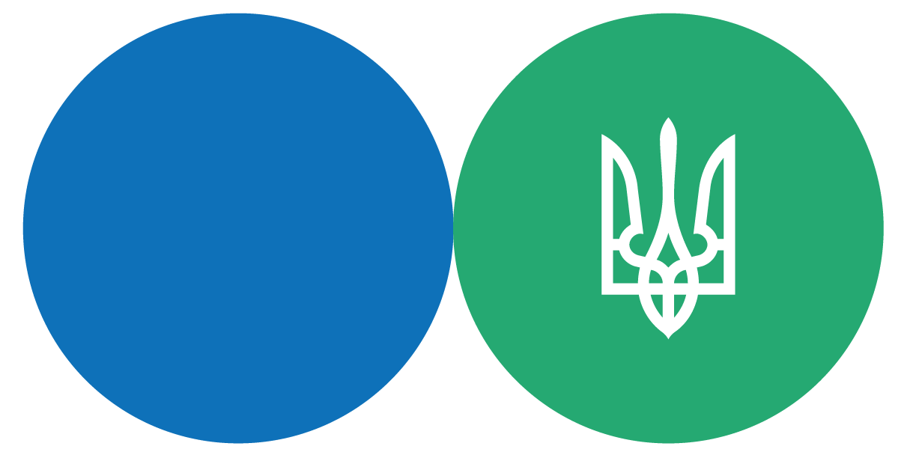
§
БРОШУРА:
«Електронний кабінет»:
де переглянути інформацію щодо реквізитів рахунка у системі електронного адміністрування ПДВ»
грудень 2021 року

Інформаційно-довідковий ресурс (ЗІР) 0-800-501-007
"Гаряча лінія" "Пульс ": 044-284-00-07
Акредитований центр сертифікації ключів: 044-284-00-10

Державна податкова
служба України

Головне управління ДПС у Закарпатській області
88000, м. Ужгород, вул. Августина Волошина, 52

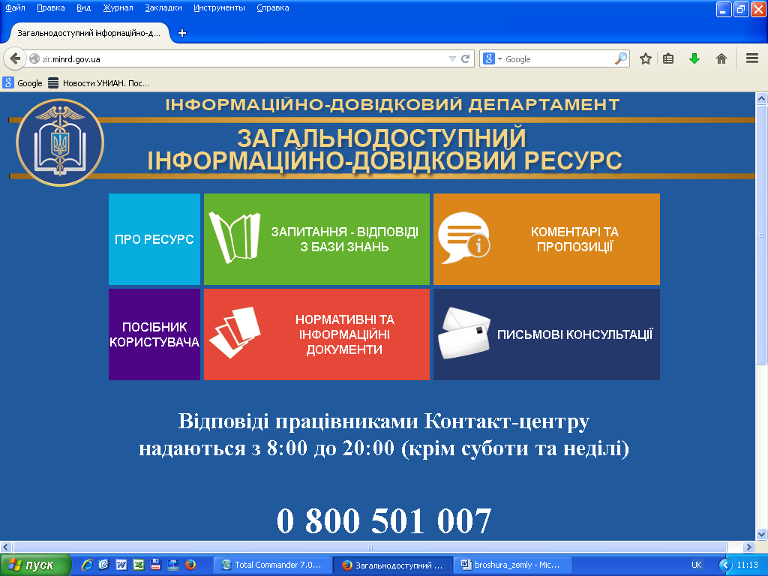

«Електронний кабінет» забезпечує можливість реалізації платниками податків прав та обов’язків, визначених ПКУ та іншими законами, контроль за дотриманням яких покладено на контролюючі органи, та нормативно-правовими актами, прийнятими на підставі та на виконання ПКУ та інших законів, контроль за дотриманням яких покладено на контролюючі органи, шляхом, зокрема перегляду інформації про платника податків, що збирається, використовується та формується контролюючими органами у зв’язку з обліком платників податків та адмініструванням податків, зборів, дані системи електронного адміністрування ПДВ.
Вхід до «Електронного кабінету» здійснюється за адресою: http://cabinet.tax.gov.ua, а також через офіційний вебпортал ДПС.
Інформацію щодо реквізитів рахунка у системі електронного адміністрування ПДВ платники податків мають можливість переглянути в приватній частині «Електронного кабінету» у вкладці «Дані про банківські рахунки» режиму «Облікові дані платника» та у вкладці «Реєстр транзакцій» режиму «Система електронного адміністрування ПДВ».

2
3

